

**Actividad**

**Técnico en informática (ofimática) [Nivel 1]**

*Lección 1 / Actividad 1*

## Reconocimiento del hardware de una PC

IMPORTANTE

Para resolver tu actividad, **guárdala** en tu computadora e **imprímela**.

Si lo deseas, puedes conservarla para consultas posteriores ya que te sirve para reforzar tu aprendizaje. No es necesario que la envíes para su revisión.

## Propósito de la actividad

Reconocer los componentes físicos de una computadora, seleccionar de herramientas para mantenimiento y aplicar medidas para prevenir y evitar consecuencias negativas del sedentarismo.

## Practica lo que aprendiste

1. Escribe una ventaja y una desventaja de cada tipo de PC.

|  |  |  |
| --- | --- | --- |
| Tipo de PC | Ventaja | Desventaja |
| Escritorio | La facilidad para actualizar sus componentes | Entre los tres es el que más espacio ocupa en el lugar |
| Todo en uno | Ideal para oficinas con poco espacio | Dificultad o imposibilidad para remplazar componentes |
| Portátil | Permite su uso sin necesidad de ser conectados a la electricidad |  |



# Actividad

1. Escribe el nombre de cada componente del *hardware* en la columna izquierda de acuerdo con su descripción.

|  |  |
| --- | --- |
| **Nombre** | **Componente** |
| Fuente de poder | Proporciona la electricidad necesaria a cada componente. |
| Procesador | Coordina y controla el funcionamiento de todos los componentes. |
| Tarjeta madre | Es la base en la que se conectan todos los componentes. |
| Unidad óptica/ Lector de discos | Permite leer y grabar información de discos en diferentes formatos. |
| Unidad de almacenamiento | Guardan la información del sistema operativo y los archivos de los usuarios, también conocidos como discos duros. |
| Sistema de enfriamiento | Evita que el procesador se dañe por sobrecalentamiento. |
| Memoria Ram | Almacena temporalmente la información que está siendo manipulada para apoyar al procesador. |
| Tarjeta de expansión | Ofrecen poder de procesamiento adicional dedicado a tareas específicas. |



**Actividad**

1. Anota el tipo de componente sobre la descripción.

|  |
| --- |
| Señalador |
| Sirven para seleccionar e interactuar con los objetos virtuales. |
| Teclados |
| Pueden ser mecánicos, de membrana o táctiles (*touch*). Los símbolos varían de acuerdo con la región geográfica. |
| Entrada/Salida de audio |
| Se dividen en grabación y reproducción, la variedad depende del grado de calidad requerida. |
| Entrada/Salida de video |
| Existe una gran variedad que van del uso recreativo al profesional según la calidad requerida. |
| Almacenamiento |
| Sirven para guardar información, su gama es muy amplia dependiendo de la capacidad requerida. |
| Comunicación |
| Permiten conectar equipos y dispositivos entre sí para intercambiar información. |
| Escaneo/Impresión |
| Permiten digitalizar documentos físicos como imágenes o textos, y  hacer el proceso inverso. |



# Actividad

1. Escribe debajo de cada puerto su nombre y algún dispositivo en el que esté presente.

|  |  |  |  |  |  |
| --- | --- | --- | --- | --- | --- |
|  |  |  |  |  |  |
|  |  |  |  |  |  |

1. Si cuentas con equipo propio realiza el mantenimiento de tu PC siguiendo los pasos y medidas mencionados en el video “Mantenimiento preventivo en *hardware*”.

## Nota: Si no tienes computadora propia, utiliza tu motor de búsqueda preferido para buscar videos sobre mantenimiento preventivo, reproduce algunos videos y evalúa el procedimiento que sigue el protagonista

1. Escribe, al final de cada enunciado, F si la característica habla del

*firmware*, SO si habla del sistema operativo y D si es de los drivers.

* 1. Su núcleo es el Kernel y administra los recursos de la computadora.

F

* 1. Un problema o fallo en este componente del *software* puede dejar obsoleto el *hardware*. F
  2. Se puede realizar una restauración o actualización para corregir problemas o fallos. F
  3. Sólo el fabricante instala este tipo de *software* en sus componentes. D
  4. El fabricante proporciona este componente del *software*, pero el usuario debe instalarlo. D
  5. Permite que el sistema operativo interprete las señales e instrucciones enviadas por el dispositivo. D



**Actividad**

1. Escribe seis medidas de seguridad para prevenir accidentes en la columna izquierda y seis medidas de salud para evitar lesiones en la columna derecha.

|  |  |
| --- | --- |
| Para prevenir accidentes: | Para evitar lesiones: |
| Mantener limpio el área laboral | Cuidar postura frente a la computadora  -Cabeza en alto  -Antebrazo a 90° y pies correctamente apoyados en el piso  -Hombros relajados  -Espalda recta y apoyada en el asiento |
| Establecer horarios de comida y asignar zonas destinadas para la actividad | Ajustar monitor a la altura de la vista y mantener a distancia de un brazo |
| Mantén espacio de trabajo ventilado y con iluminación adecuado | Ajustar brillo de monitor correctamente |
| Mantén a la mano un botiquín de primeros auxilios | Realizar estiramientos continuos cada hora para evitar lesiones |
| Revisar que las conexiones y cables eléctricos estén en buen estado y bien conectados | Utilizar correctamente y mantener una buena postura en el ratón y teclado para evitar lesiones |
| -Conectar los equipos a un regulador para prevenir variaciones en el voltaje  -Ubicar salidas de emergencia | Utilizar lentes con filtro de luz azul |



**Actividad**

**Técnico en informática (ofimática) [Nivel 1]**

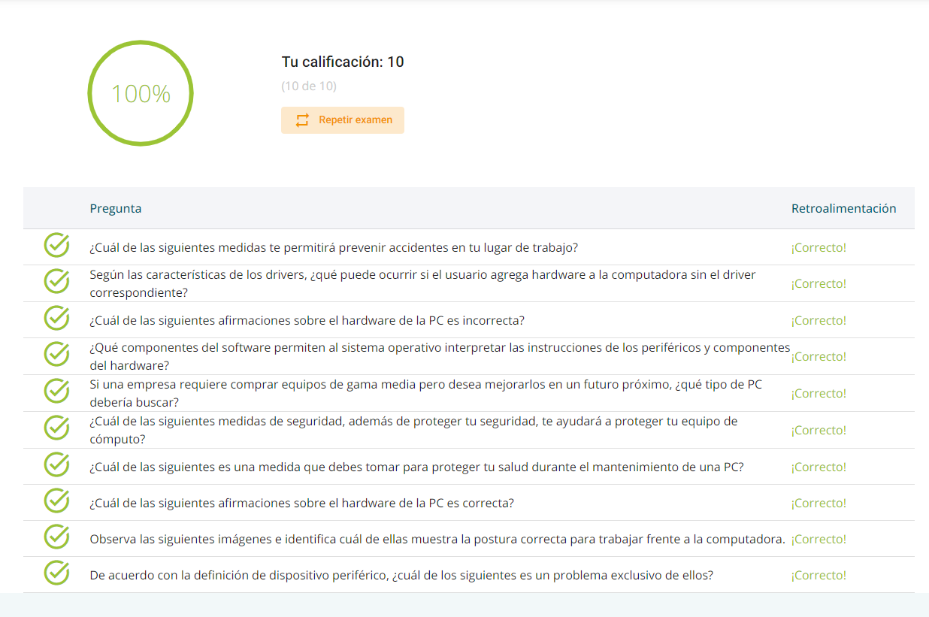

*Lección 2 / Actividad 1*

# Exploración del sistema operativo

IMPORTANTE

Para resolver tu actividad, **guárdala** en tu computadora e **imprímela**.

Si lo deseas, puedes conservarla para consultas posteriores ya que te sirve para reforzar tu aprendizaje. No es necesario que la envíes para su revisión.

# Propósito de la actividad

Reconocer los componentes virtuales de la computadora, instalar programas y gestionar cuentas de usuarios.

# Practica lo que aprendiste

1. Responde las siguientes preguntas sobre las funciones del teclado y el puntero.
   1. ¿Qué teclas sirven para confirmar y cancelar solicitudes respectivamente?

Las Teclas Enter y Escape

* 1. Además de formar un rectángulo, ¿cómo se puede hacer una selección múltiple?

Otra forma de hacerlo es presionar la tecla Control mientras se hace click

Individualmente en los objetos que se desea interactuar

* 1. ¿En qué funciones se utiliza el clic sostenido?

En las funciones selección múltiple y Desplazamiento de objetos

* 1. ¿Qué función del teclado permite ingresar símbolos mientras se escribe?

La tecla mayus o tecla shift



**Actividad**

* 1. ¿Con qué función se realiza una copia o “fotografía” del contenido

que se muestra en la pantalla?

Crear una copia local de la información en pantalla y pegarla

* 1. ¿Qué función permite desplegar un menú de opciones de un objeto seleccionado específicamente?

Click derecho en el objeto

* 1. ¿Qué tecla permite navegar o desplazarse por el contenido de la pantalla sin necesidad de usar el puntero?

Tabulador

1. Escribe el nombre de los elementos señalados en el ejemplo del entorno del sistema operativo.

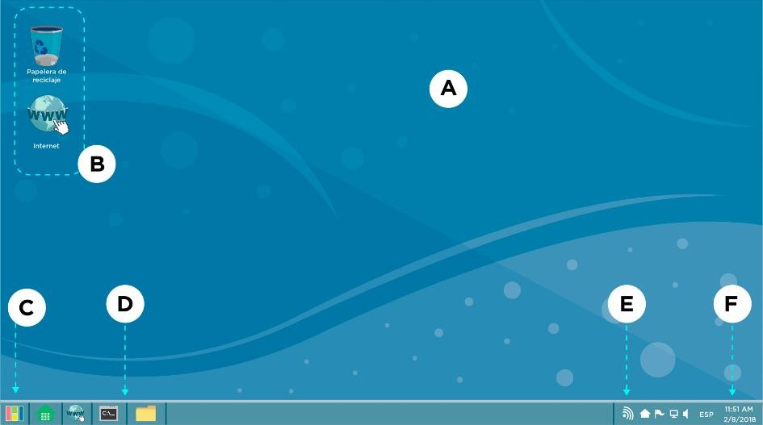

|  |  |
| --- | --- |
| A) Escritorio | D)Accesos directos |
| B) Accesos rápidos del escritorio | E) Estado de la conexión |
| C)Icono menú inicio | F) Reloj y fecha |

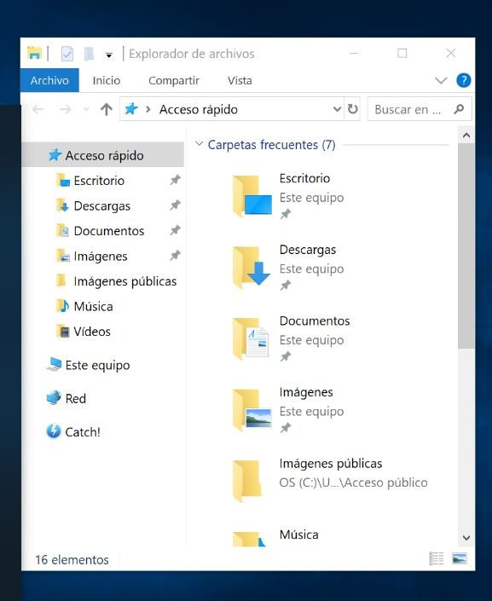

**Actividad**

|  |
| --- |
| 1)Panel izquierdo de navegación |
| 2)Selección general del contenido |
| 3)Barra de direcciones |
| 4)Barra de menús |

1. Usando las herramientas del entorno gráfico y el explorador de archivos del sistema operativo, realiza las siguientes actividades.
2. Crea una carpeta nueva llamada “Fotos” dentro de la carpeta “Imágenes”.
3. Copia la carpeta nueva y pégala dentro de la carpeta

“Imágenes”.

1. Renombra la carpeta copiada para que se llame “Paisajes”.
2. Corta la carpeta “Paisajes” y pégala dentro de “Fotos”.
3. Crea una copia de la carpeta “Fotos”.
4. Renombra la copia de “Fotos” para que se llame “Personas”.
5. Arrástrala dentro de la carpeta “Fotos”.
6. Abre la carpeta “Fotos” y luego la carpeta “Personas”.
7. Elimina la carpeta “Paisajes” que está dentro de “Personas”.



**Actividad**

El resultado final debe ser el siguiente:

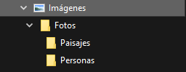

1. Completa la siguiente tabla.

|  |  |  |  |
| --- | --- | --- | --- |
|  | **Aplicación de escritorio** | **Aplicación de tienda** | **Aplicación portable** |
| ¿Cómo se descarga? | Son descargadas por el usuario de la página oficial del proveedor | Desde una aplicación de tienda, precargada en el sistema operativo | Debe descargarla el usuario desde la página del desarrollador/proveedor |
| ¿Cómo se realiza la instalación? | Incluye un archivo especial de instalación llamado ejecutable | La propia aplicación de tienda se encarga de verificar la compatibilidad y notificar al usuario si su equipo es apto, puede comenzar a usarse inmediatamente al terminar la descarga | El usuario puede ejecutarla sin necesidad de instalarla formalmente en un equipo, inclusive puede usarse en diferentes equipos si se guarda en un dispositivo de almacenamiento externo. |
| ¿Requiere intervención del usuario? | Son instaladas por el usuario y en algunos casos requieren configuraciones previas | No requieren intervención del usuario para la instalación ni configuraciones previas | Su uso puede requerir que el usuario realice configuraciones adicionales |

1. Usando las herramientas de administración de usuarios:
2. Crea un usuario nuevo llamado “Capacitate” con contraseña.
3. Cambia el tipo de cuenta.
4. Comprueba en la pantalla de inicio de sesión que se haya creado el usuario.
5. Elimina la cuenta.



**Actividad**

1. Si cuentas con una impresora, intenta configurarla siguiendo los pasos de

la clase “Conectar y configurar una impresora”.

Explica si el resultado fue el esperado y cuáles fueron los problemas que encontraste al realizar el procedimiento.

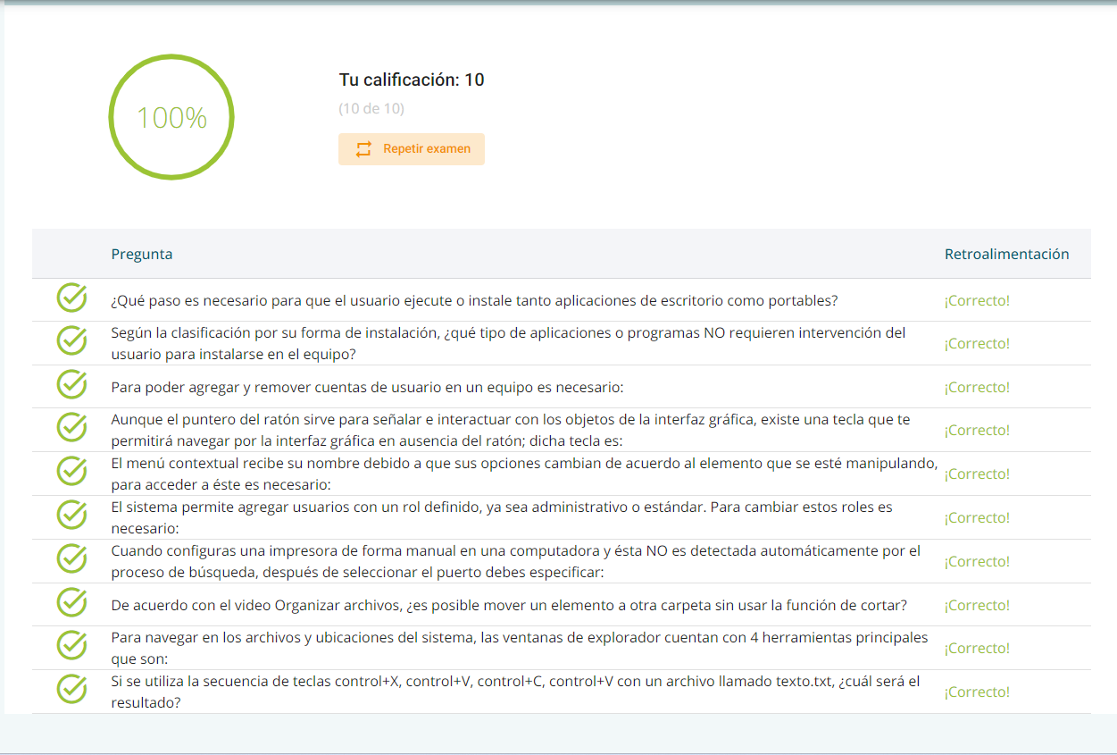

*Lección 3 / Actividad 1*

IMPORTANTE

# Configuración básica de redes



**Actividad**

**Técnico en informática (ofimática) [Nivel 1]**

Para resolver tu actividad, **guárdala** en tu computadora e **imprímela**.

Si lo deseas, puedes conservarla para consultas posteriores ya que te sirve para reforzar tu aprendizaje. No es necesario que la envíes para su revisión.

# Propósito de la actividad

Identificar los principales dispositivos de red, conectar equipo a una red ethernet y conectar un equipo a una red inalámbrica.

# Practica lo que aprendiste

1. Anota en la línea el concepto de internet sobre el que habla el enunciado.

Navegador web Es un programa que se encarga de interpretar la información de los sitios web para presentarla al usuario.

Dirección IP Es una dirección única que se utiliza para acceder desde internet a un servicio de *hosting* que almacena un sitio web.

Internet Es una red mundial que conecta miles de redes, computadoras y servidores.

Nombre del dominio Es un servicio que realiza la traducción entre nombres de dominio y direcciones IP.

Servidor Son las supercomputadoras que se encargan de alojar sitios web y proporcionar otros servicios de forma ininterrumpida.

Sitio web Es un conjunto de archivos (que incluyen documentos de hipertexto, multimedia, bases de datos, etc.) relacionados entre sí para ofrecer alguna función.

1. Elige, de las opciones del recuadro, las palabras que completen correctamente cada definición.

|  |  |  |
| --- | --- | --- |
| **información** | ***switch*** | **LAN** |
| **internet** | **recursos** | ***access point*** |

* 1. Una red local consiste en un conjunto de equipos en un mismo espacio físico, conectados entre sí para compartir información y

recursos .

* 1. Las redes locales conectadas por cable se conocen como redes

LAN por sus siglas en inglés.

* 1. El proveedor de servicios de internet (ISP por sus siglas en inglés) proporciona a sus clientes un módem-*router* que se encarga de crear una red doméstica y distribuir la señal del acceso a internet a todos los dispositivos conectados a esta.
  2. El módem-*router* es un dispositivo que engloba las funciones de 4 dispositivos independientes, estos son el módem, *router*,

Switch y Access point .

1. Sigue las instrucciones para conocer los parámetros de internet de tu equipo.
   1. Presiona las teclas “**Inicio + R**”.
   2. En la ventana pequeña que se acaba de abrir, escribe “**cmd**” y presiona “enter”.
   3. En la ventana de línea de comandos que se acaba de abrir, escribe

“**ipconfig**” y presiona “enter”.

* 1. En el texto que se despliega busca los siguientes datos:
     + Dirección IPv4 (IPv4 *address*)
     + Máscara de subred (*Subnet mask*)
     + Puerta de enlace predeterminada (*Default gateway*)
  2. Observa que la puerta de enlace predeterminada y la dirección IPv4 coinciden en los tres primeros números.
  3. Los números 255 de la máscara de subred están en las mismas posiciones en las que coinciden la dirección IP y la puerta de enlace.

1. Arma un cable ethernet en configuración directa o utiliza uno para conectar tu computadora a una red alámbrica.

# Nota: si conoces los parámetros de red, intenta hacer una configuración manual siguiendo los pasos de la clase “conexión a una red alámbrica”.

1. Si tienes una red inalámbrica (*wireless*) y conoces la contraseña de conexión, configura una computadora de forma manual en la red, siguiendo el procedimiento de la clase “conexión a una red inalámbrica”.

